
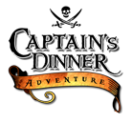

Test e-Captain: Document importeren, publiceren en mailen

Een geslaagde Seizoensopening op zaterdag 11 april 2026

Het was weer een gezellige avond met heerlijke gerechten

